Открытый Урок ИЗО
На тему: Натюрморт.

Педагог ДО Радугина Екатерина
АНО «Павловская Гимназия»

Вид урока: рисование с натуры.

Цель урока: научить рисовать натюрморт.

Задачи:
-дать представление о натюрморте;
- научить построению рисунка с натуры;
- способствовать развитию чувства цвета через использование живописных приёмов;
- обучать учащихся навыкам самоконтроля.

Оборудование:
Для учителя: муляжи фруктов и овощей, драпировка, рамки для визирования, методические таблицы «Контрастные цвета», «Ошибки при построении рисунка», репродукции картин известных художников, бумага , акварельные краски, кисти, карандаш, стирательная резинка, банка с водой, салфетки.
Для учащихся: бумага для рисования, краски, кисти, баночки-непроливайки с водой, палитра, карандаш, стирательная резинка, салфетки, рамки для кадрирования.

Ход урока:

Этап урока
 | Содержание | Деятельность учителя | Деятельность детей
1. Организационный момент |  | - Приветствие гостей  - Настрой на урок | - Ребята, сегодня у нас гости. Поздоровайтесь. Нам очень приятно Вас видеть!  - Проверьте свою готовность, настройтесь на урок.  - Садитесь.  - Я постараюсь, чтобы вам на уроке было интересно и познавательно. | Стоя приветствуют гостей, учителя.  Настраиваются на урок, садятся.  (На партах: альбом для рисования; краски – акварель или гуашь; кисточки – большая, средняя, маленькая; карандаш; стирательная резинка; салфетки; палитра (бумажная); банка-непроливайка с водой).
2. Самоопределение к деятельности |  | - Оглашение темы и цели урока  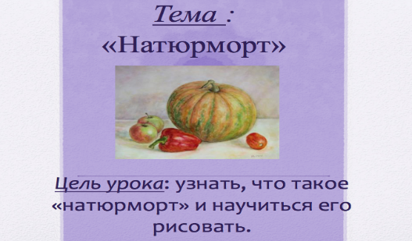 | - Тема нашего сегодняшнего урока - «Натюрморт». На уроке мы будем знакомиться с новым понятием «натюрморт», и я научу вас правильно его рисовать.  - А также я надеюсь, что вам захочется повторить наш урок дома! | Внимательно слушают.
3.  Подготовка к восприятию теоретического материала |  | - Загадки  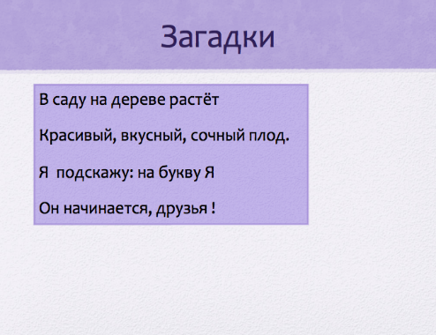  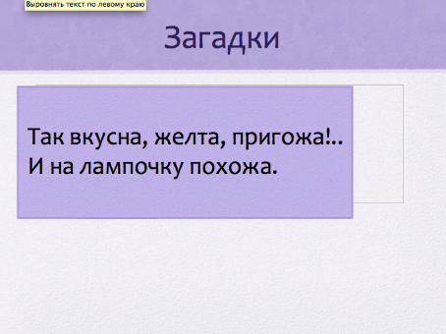 | - Для того, чтобы нам разобраться в теме урока, я хочу, чтобы вы  отгадали мои загадки  В саду на дереве растёт  Красивый, вкусный, сочный плод.  Я подскажу: на букву Я  Он начинается, друзья. (Яблоко)  - Яблоко какой формы? Цвета? Какие вы знаете фрукты такой же формы?  Так вкусна, желта, пригожа  И на лампочку похожа. (Груша)  - Груша какую имеет форму? Цвет?...  - Яблоко и груша – это что? Как сказать одним словом? | Слушают загадки, поднимают руку, называют отгадки.  Ответы учащихся.  Ответы учащихся.  -Фрукты.
4. Работа по тему урока. |  | - Определение натюрморта (понятие)  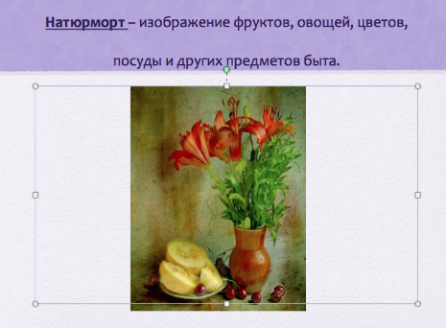  Поль Сезан «Натюрморт с кустом герани и фруктами»  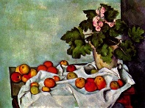  Пьер Ренуар «Натюрморт с южными плодами»  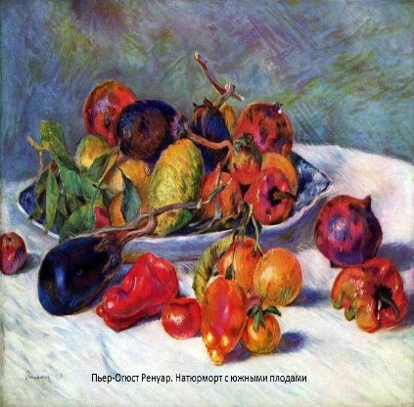  Франсиско де Сурбаран. «Натюрморт с лимонами, апельсинами и розой».  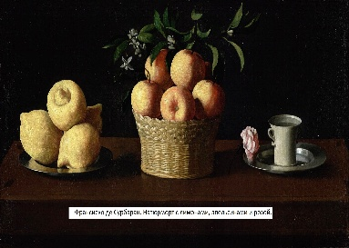  Винсент Ван Гог «Натюрморт».  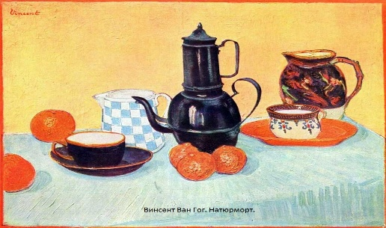  Валентин Серов «Девочка с персиками»  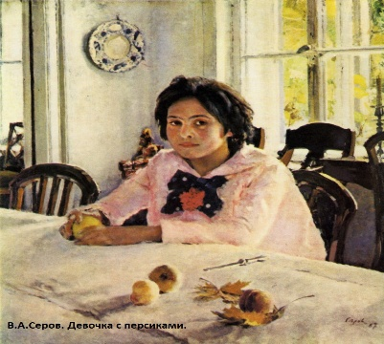  Кузьма Петров-Водкин «Яблоки»  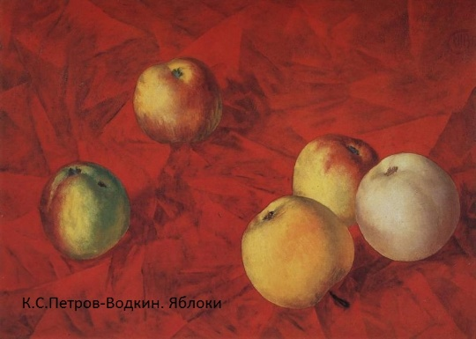 | - Молодцы, все правильно.  - Теперь послушайте, что же такое натюрморт:  Изображение фруктов, овощей, цветов, посуды и других предметов быта. Т.о., натюрморт – это такой жанр в живописи.  - Известные живописцы часто обращались к этому жанру, они любят этот жанр за то, что в нём можно использовать яркие краски, получать необычайные сочетания цвета:  - Французские художники: Жан Батист Шарден, Поль Сезанн , Анри Матис; Пьер Ренуар.  - Испанский художник Франсиско де Сурбаран;  - Русские художники Валентин Серов (мы с вами писали сочинение по его картине); Кузьма Сергеевич Петров-Водкин.  - Нидерландский художник Винсент Ван Гог (показ репродукций).  - Так же натюрморты нам интересны с той точки зрения, что в них отражена история –художники запечатлили на своих картинах предметы быта того времени (посуда, еда, оформление комнат и другое). | Внимательно слушают.
5. Практическая часть | 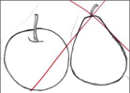 | - Постановка натюрморта  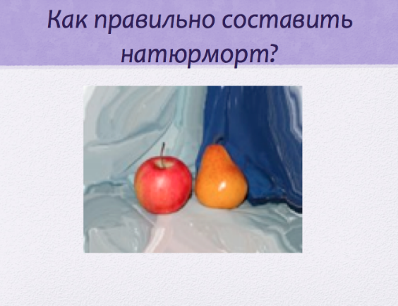  - Композиция  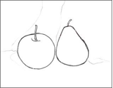  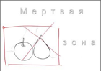  - Контрастные цветовые пары.  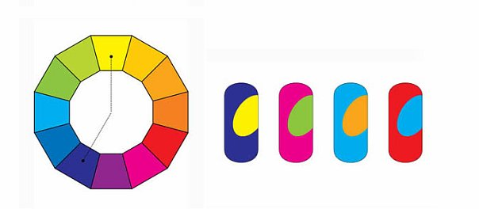  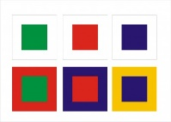  - Построение рисунка  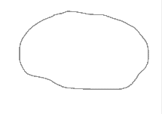  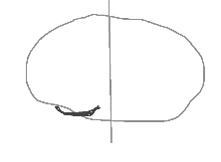  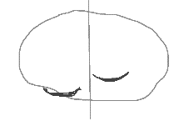  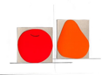  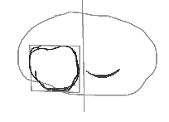  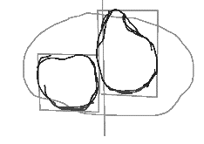  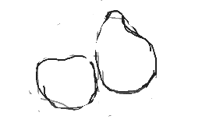 | -Ребята, сейчас мы будем обсуждать, как правильно и красиво составить натюрморт  - Посмотрите – фоном являетсядрапировка. Драпировка составлена из тканей двух оттенков: тёмного и светлого. На фоне светло-голубого цвета тёмно-красное яблоко выглядит чётко и выразительно, жёлтая груша подчеркнута тёмно-синим цветом драпировки.  - Итак, на стул мы весим ткань темного цвета, как на нашем слайде, а рядышком – ткань светлого цвета. ( Учитель на стул весит ткань сначала темного, а рядом – светлого оттенка).  - Теперь мы должны разместить фрукты (Учитель кладёт светлый фрукт на темный фон и наоборот).  - Теперь давайте вы самостоятельно составите ещё один натюрморт. Паша и Женя, выходите к доске.  (Это нужно для того, чтобы ракурс (вид) у всех при рисовании был примерно одинаков).  -Хорошо, наши натюрморты составлены. Теперь я расскажу вам, как его изобразить на листе бумаги.  Прежде чем начать построение, учитель прикрепляет на доску 3 таблицы с рисунками:  - Как вы думаете, на какой таблице рисунок построен правильно? Почему вы так думаете?  Учитель объясняет, что в первом рисунке много свободного пространства, так называемой «мертвой зоны» картины. На третьем рисунке фруктам тесно, они почти упираются в края рамы картины. Второй рисунок построен грамотно, изображение пропорционально плоскости картины, фрукты соразмерн  -Как должен быть расположен альбом , вертикально или горизонтально?  -Посмотрите, как удобно использовать контрастные цвета (это такие цвета, которые на цветовом спектре располагаются напротив друг друга, контраст – значит противоположность.) Эти цвета, когда они располагаются рядом друг с другом на картине, выглядят ярче.(Работа со схемой «Контрастные цвета» и показ не репродукциях одновременно).  - В каком ряду ярче цвет? В верхнем или нижнем?  - Итак приступим. Делаем всё вместе со мной – не спешим, и не отстаём.  - Возьмите в руки простые карандаши, и общим пятном (с помощью рамочек) обозначим, где будут располагаться наши фрукты.  - Затем необходимо провести сверху вниз центральную линию.  -Затем намечается нижний край яблока.  -Яблоко расположено ближе к зрителю, значит… Как вы думаете, на листе оно будет расположено выше или ниже груши?  - Намечаем нижний край груши.  -Какое яблоко по форме?  - Правильно. А круг хорошо вписывается в квардрат. Мы аккуратно рисуем квардрат, и внутрь него вписываем круг.  -Форма груши продолговатая. В какую фигуру она вписывается?  -Правильно. Мы также аккуратно его строим, и в нем рисуем грушу.  - Вспомогательные линии стираем. (Всё это время учитель ходит по классу, исправляет ошибки учащихся.) | Учащиеся под руководством учителя составляют ещё один натюрморт.  Берут рамочки по инструкции учителя, начинают смотреть с их помощью на натюрморт.  -Горизонтально.  .  - В нижнем.  Выполняют действия по инструкции учителя.  - Ниже.  - Круглое.  - В прямогоугольник.
6. Физминутка |  | - Выполнение гимнастики и минутка релаксации. | -Ребята, давайте немножко отдохнем – Зажмурьте глазки, поморгайте. Встряхните ручками, снимите напряжение, молодцы.  -Продолжаем работать.
7. Продолжение работы по теме |  | - Живопись  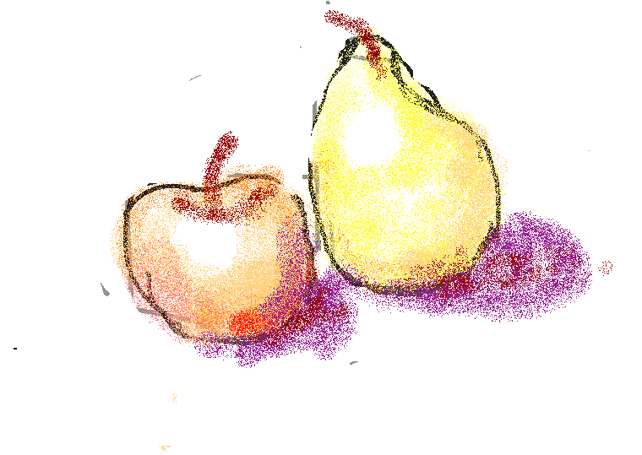 | - Приступаем к живописи, т.е. к раскрашиванию нашего натюрморта.  - Берём в руки кисточку среднего размера и на палитре получаем нужный цвет (показывает). Всё время смотрим на наш натюрморт, цвет должен быть максимально близким как на нём.  Учитель обращает внимание на основные свойства материалов:  - Кисточку всегда класть на палитру;  - Акварель – чтобы получить более светлый оттенок, нужно добавить воды;  - Гуашь – чтобы получить более светлый оттенок, добавляем белый цвет (на палитре).  - Стараемся писать красками «по-сырому», чтобы получить более мягкие переходы.  - В традиционной живописи никогда не используется чёрный цвет, поскольку чисто чёрного цвета нет в природе – похожий цвет получаем, смешивая, например синий и зелёный.  - Живопись – по-сырому, по-сухому («многослойная»), примакивание.  - Беру красный цвет, смешиваю его с оранжевым на палитре… Сравниваю с натюрмортом. Если похоже, переношу его на рисунок.  - Обязательно нужно вначале обозначить блики – отражения света на фруктах. Эти места будут самыми светлыми, практически белыми. (Приём – осветление водой, салфеткой).  - Чем дальше от блика, тем цвет ярче.  - Падающие тени – тёмные, цвет предмета + какой-то тёмный цвет. Тени располагаются с противоположной стороны от источника света.  - Когда фрукт раскрашен, берём более тонкую кисть, и прорисовываем детали – черенок.  - Ребята, мы заканчиваем. У вас получились замечательные работы, прекрасные натюрморты. Давайте я повешу их на доску, Саша и Геля, помогите мне. | Выполняют действия по  инструкции учителя.  Для тех, кто успешно раскрасил фрукты, можно дать задание раскрасить фон.  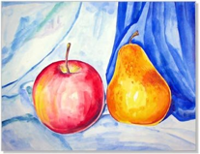  Отдают работы. Саша, Геля и учитель вывешивают их на доску.
8. Итог урока |  | - Подведение итогов  - Рефлексия  - Оценка работ  - Организационное окончание урока.  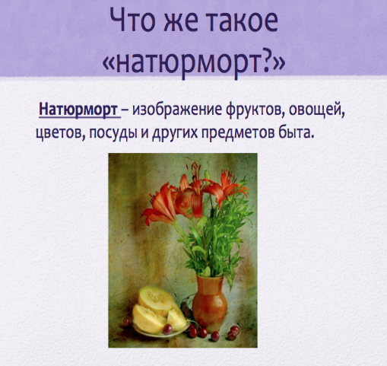 | Учитель предлагает назвать самые вкусные натюрморты (при этом без внимания не остаётся ни одна работа).  Анализируя работы ребят, учитель акцентирует внимание на художественных приёмах, с помощью которых фрукты получились такими аппетитными.  - Мы использовали правила построения рисунка, правильно подбирали цвета, учитывали освещение, использовали яркие и чистые цвета, учитывали правила использования акварели и гуаши, использовали технику по-сырому и по-сухому…  - Я надеюсь, что вы поняли, что натюрморт это … изображение фруктов, овощей, цветов, посуды и других предметов быта.  - Сегодня мы попробовали нарисовать натюрморт из двух фруктов, надеюсь, вам понравилось, и дома вы ещё потренируетесь в составлении натюрмортов, а также в их рисовании. А на следующем уроке мы будем учиться рисовать другие, более сложные натюрморты.  - Итак, что же такое натюрморт?  - Вы хорошо поработали | Отмечают все работы.  Ответы учащихся.

